广州软件学院

REPBNet 变化检测算法
× RDK X5 端侧部署
— 算法 × 芯片：从 PyTorch 到地平线 BPU 的完整落地链路 —

项目名称 | RSI-EdgeVision · 基于 RDK X5 的遥感地物智能解析系统
技术路线 | PyTorch → ONNX → hb_mapper 量化 → RDK X5 端侧推理
核心算法 | REPBNet（双时相输入 x1 / x2，256×256）
数据集 | LEVIR-CD（建筑物变化检测）
部署平台 | RDK X5（bayes-e · int8 量化 · 4 GB）
作 者 | 李东澎
学 号
指导教师 | 陈汉添

2026 年 9 月

RDK X5 部署变化检测模型
一．理解整条链路:
.pth权重+网络定义一ONNX一量化.bin一板子推理
分析：1.pth:PyTorch训练出来的模型，只能在电脑的Python/PyTorch环境里跑
2.ONNX:PyTorch导出的“通用格式”，把模型的计算图固定下来，是中间桥梁
3.量化.bin:D-Robotics工具把ONNX转成RDKX5芯片能直接跑的专用模型，做 “量化”(把float32压成int8，速度更快、内存更小)。
4.板子推理:用板子自带的hbm_runtime加载.bin
前提：安装虚拟机使用Ubuntu22.04镜像并挂载共享文件
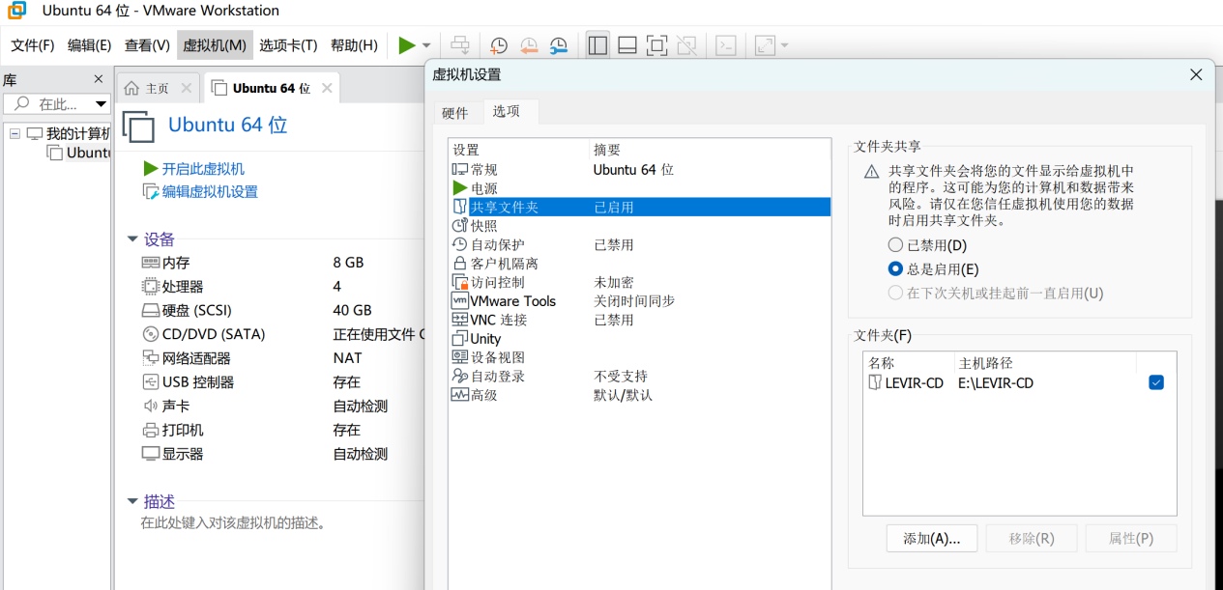
二．准备工具链 （虚拟机装Docker+工具链镜像）
为什么：量化工具 hb_mapper 是给 Linux 用的，而且依赖很复杂，直接装在虚拟机里容易乱。
• Docker 把它打包成一个“零安装”的镜像，一条命令就能用，环境干净、不污染你的 Ubuntu。
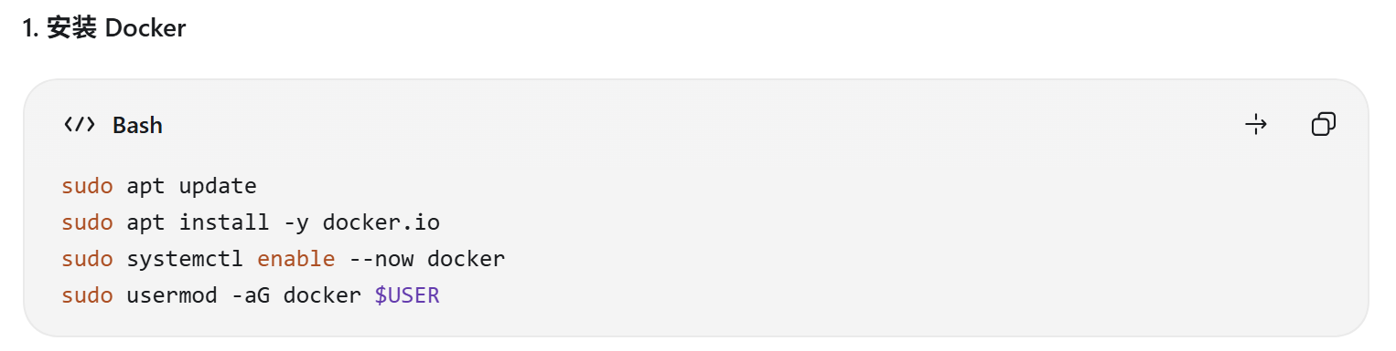
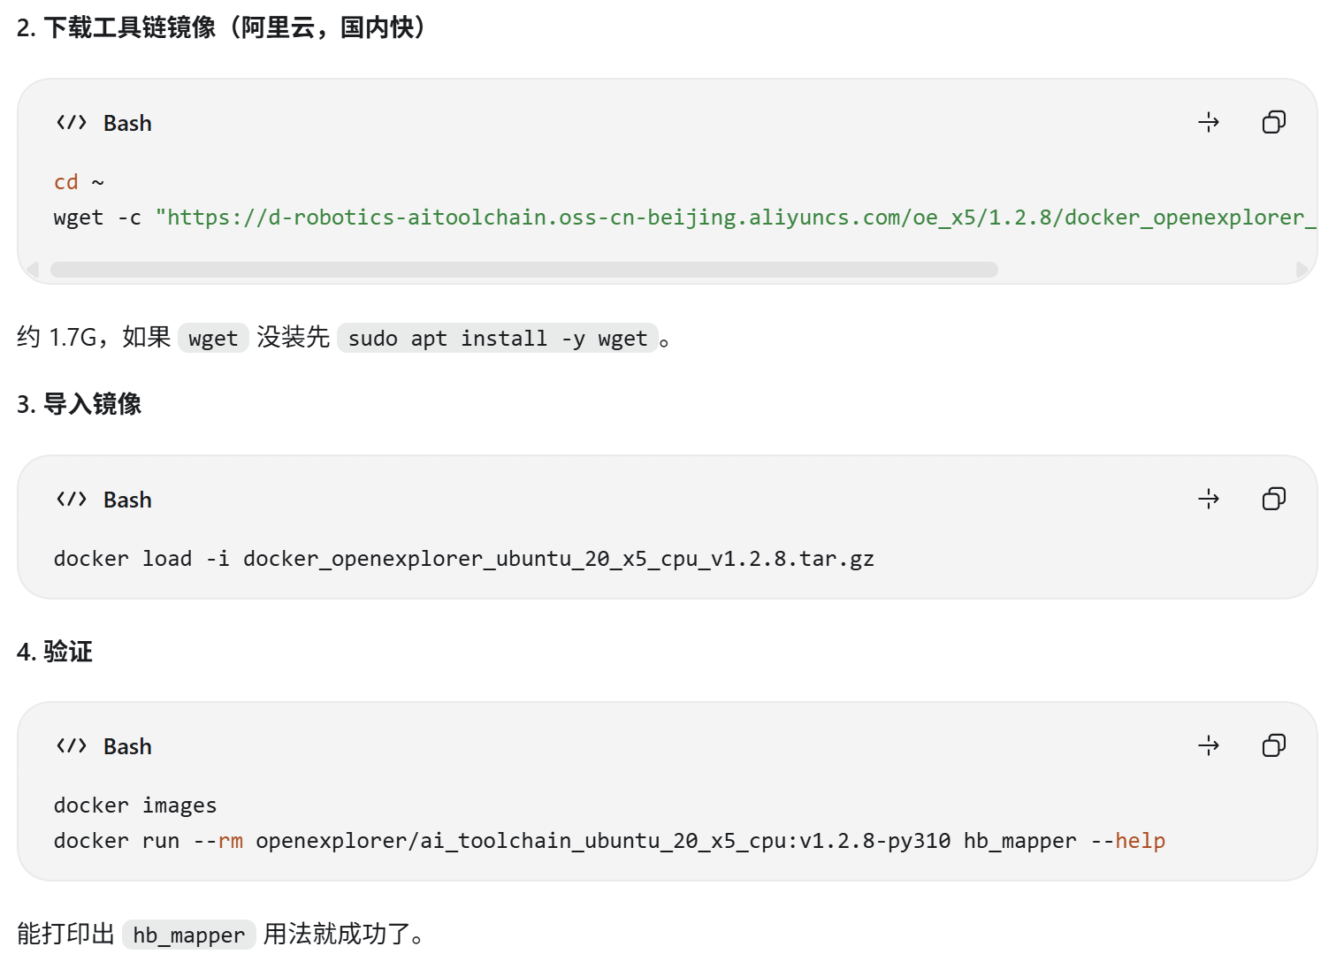
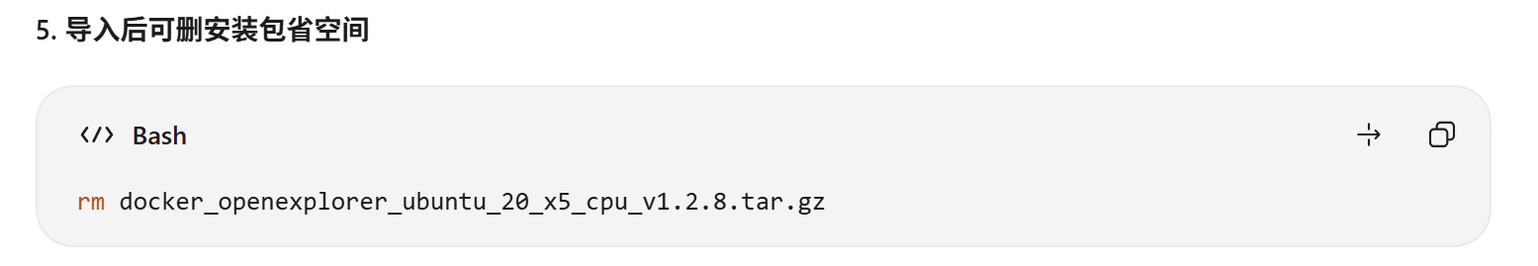

三．数据集裁剪到 256×256
为什么：训练模型时，用的就是 256×256 的输入。原图可能很大
（比如 512×512、1024×1024），模型吃不下，或者直接喂整图不稳定。
裁剪成小块后，模型输入尺寸固定 256×256，训练和推理一致。train 用来训练、val 用来调参、test 用来最终评估。
1.执行裁剪（此处路径不一致，需结合自己路径修改）
cd /mnt/hgfs/虚拟机与宿主机的共享文件夹名称
grep -n "INPUT_ROOT\|OUTPUT_ROOT" LEVIR_caijian_256.py（剪切脚本的命名）
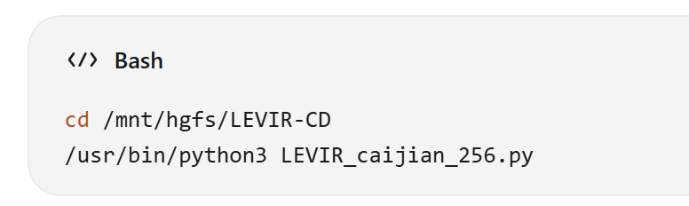
2.验证结果
cd /home/ldp/LEVIR-CD-256（剪切后的文件夹）
for s in train val test; do echo "$s A=$(ls $s/A | wc -l) B=$(ls $s/B | wc -l) label=$(ls $s/label | wc -l)"; done
预期：train 7120 / val 1024 / test 2048（各集合 A=B=label）。
3.检查单张尺寸是不是 256×256
python3 -c "import cv2,os; f=os.listdir('/home/ldp/LEVIR-CD-256/test/A')[0]; print(cv2.imread('/home/ldp/LEVIR-CD-256/test/A/'+f).shape)"
应输出 (256, 256, 3)
四．导出ONNX
装依赖（torch / onnx / onnxscript）
为什么：要用 PyTorch 加载 .pth，所以必须装 torch。
• 导出 ONNX 需要 onnx；新版 torch 的导出还额外要求 onnxscript。

1.装torch
1.1有GPU版本（NVIDIA 显卡先 nvidia-smi 看右上角 CUDA Version 再选）
# CUDA 12.1
/usr/bin/python3 -m pip install --user torch torchvision --index-url https://download.pytorch.org/whl/cu121

# CUDA 11.8
/usr/bin/python3 -m pip install --user torch torchvision --index-url https://download.pytorch.org/whl/cu118
1.2无GPU版本
/usr/bin/python3 -m pip install --user torch torchvision --index-url https://download.pytorch.org/whl/cpu

*重要：torch 装完可能带上 numpy 2.x，导致 cv2 报 _ARRAY_API not found （numpy 必须 <2）

torch 装完可能带上 numpy 2.x，导致 cv2 报 _ARRAY_API not found。补一条压回 1.x：
/usr/bin/python3 -m pip install --user -i https://pypi.tuna.tsinghua.edu.cn/simple --timeout 120 "numpy<2"
2.装onnx + onnxscript（不分有无显卡）
/usr/bin/python3 -m pip install --user -i https://pypi.tuna.tsinghua.edu.cn/simple onnx onnxscript
3.验证：
/usr/bin/python3 -c "import torch, torchvision, onnx, onnxscript, numpy, cv2; print('torch', torch.__version__, 'cuda', torch.cuda.is_available()); print('onnx', onnx.__version__); print('numpy', numpy.__version__)"
• 无 GPU 版：cuda False 正常
• 有 GPU 版：cuda True 才算装对

五．用 export_onnx.py 导出 ONNX
为什么：.pth 只是权重，必须配合网络定义代码才能重建模型。导出后，模型就被“固化”成一张计算图，不再依赖 PyTorch，才能被 D-Robotics 工具转换。

可能遇到的报错
困难 | 报错 | 解决命令
缺 onnxscript | ModuleNotFoundError: No module named 'onnxscript' | pip install onnxscript
opset 太高 | No Adapter To Version $17 for Resize | 导出时用 opset_version=11
opset/输出名不对 | 工具链转换失败 | onnx.save 重存为 opset=11、输出名 change_map
•
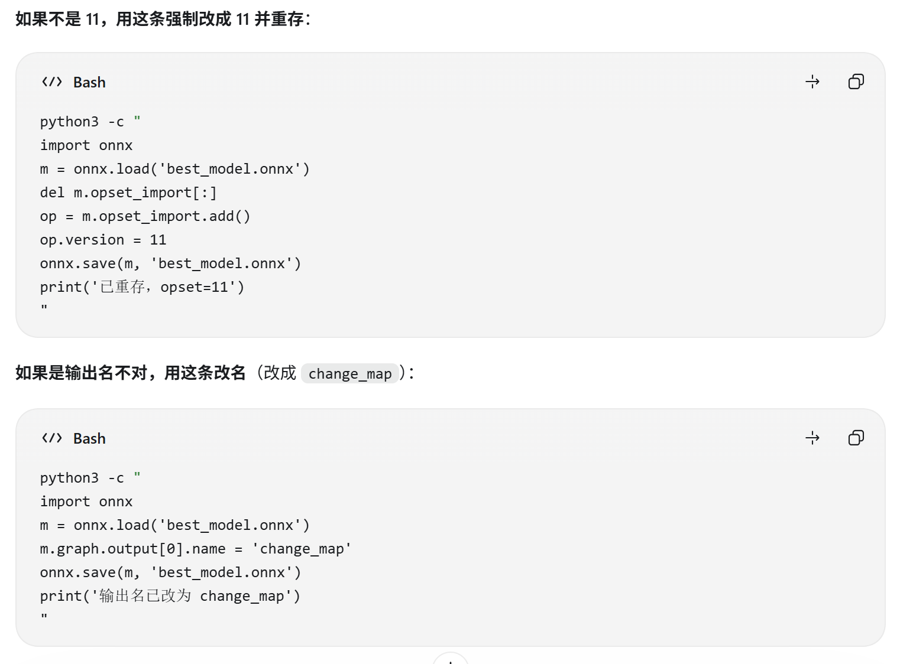

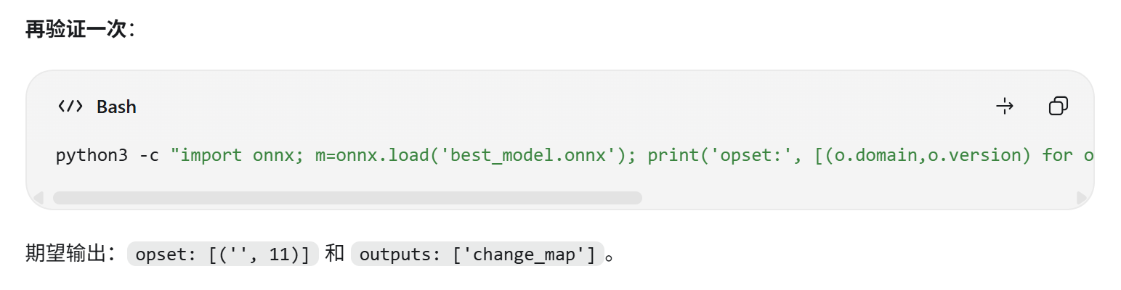

六．量化
6.1浮点精度自检目的：在量化之前，先用原始 pth 跑一张图，确认模型+预处理是对的。只有浮点结果正常，量化结果才有意义。
cd /mnt/hgfs/LEVIR-CD/project
/usr/bin/python3 float_check.py
期望输出：
[pre] x1 (1, 3, 256, 256) x2 (1, 3, 256, 256)
[out] shape (256, 256) min 7.7e-07 max 0.99999
[out] 变化像素占比(>0.5): 0.1885
真实标签占比约: 0.2012（数据均不一定）

6.2量化配置文件 config_real.yaml
（没有移植性，局限这个算法和开发板）
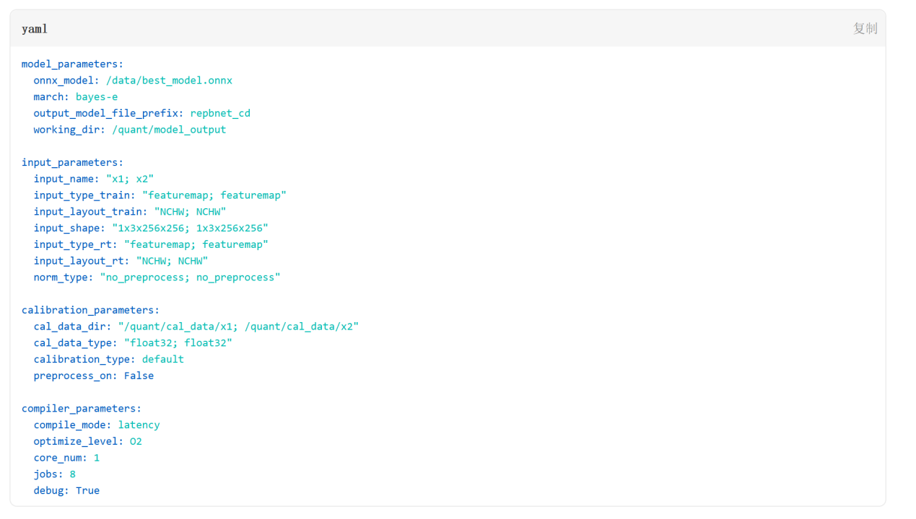

6.3执行量化
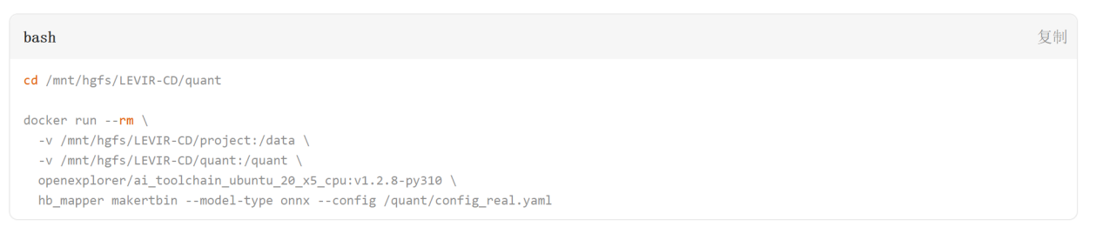
6.4产物
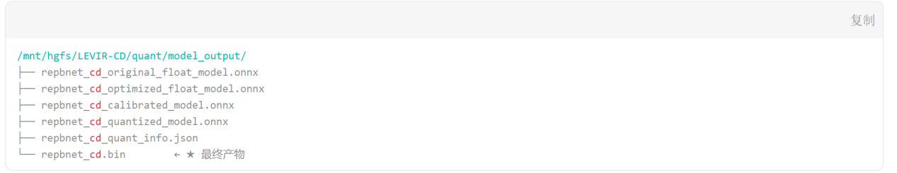
七．部署到板子上
1.必带文件（装在一个文件夹 U盘拷过去放在板子/home/sunrise/deploy）
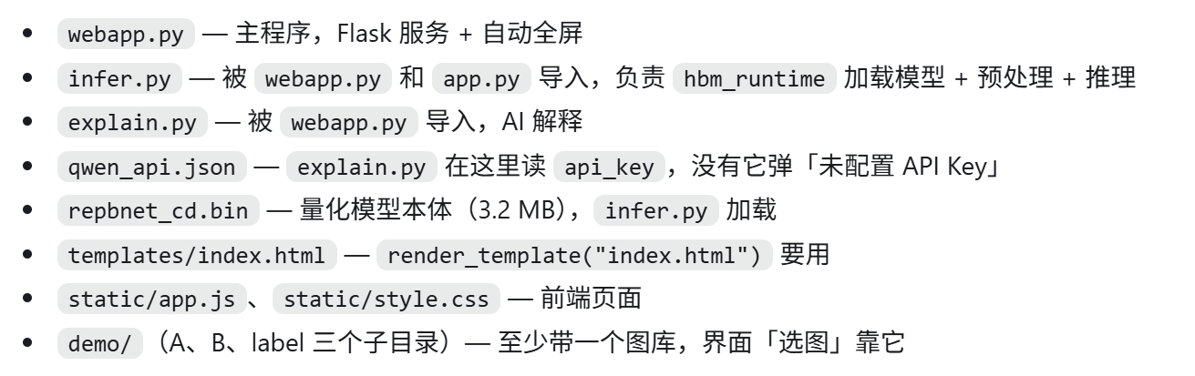

2.板子装依赖
· hbm_runtime — BPU 推理运行时，infer.py 靠它加载 .bin。正常下 RDK 官方系统镜像自带
· cv2（OpenCV）— infer.py 预处理、webapp.py 都要
· flask — webapp.py 的 web 服务
· requests — explain.py 调通义千问 API
· firefox — webapp.py 用它 --kiosk 自动全屏
安装命令：
sudo apt update
sudo apt install -y python3-opencv python3-flask python3-requests firefox

hbm_runtime一般板子的镜像自带
检查有没有hbm_runtime：
/usr/bin/python3 -c "import hbm_runtime; print(hbm_runtime.__file__)"
•打印出一个路径 → 已就绪，不用管
•报 ModuleNotFoundError → 再跑：
sudo apt install -y hobot-dnn
3.装完自检：
/usr/bin/python3 -c "
import importlib
for m in ['hbm_runtime','cv2','numpy','flask','requests']:
try:
mod = importlib.import_module(m)
print(m, 'OK', getattr(mod, '__version__', ''))
except Exception as e:
print(m, '缺少 ->', e)
"
全OK即可

注：这份教程重点讲解项目实现思路。文档内的文件路径为示例，不同使用者的本地环境各不相同，需要根据自己电脑的实际目录修改；同时环境配置、参数设置也需要适配本机硬件。你可以把整体实现思路告知 AI Agent，由它生成适配你本机环境的正确命令。

